Не помешайте спасателям прийти на помощь!

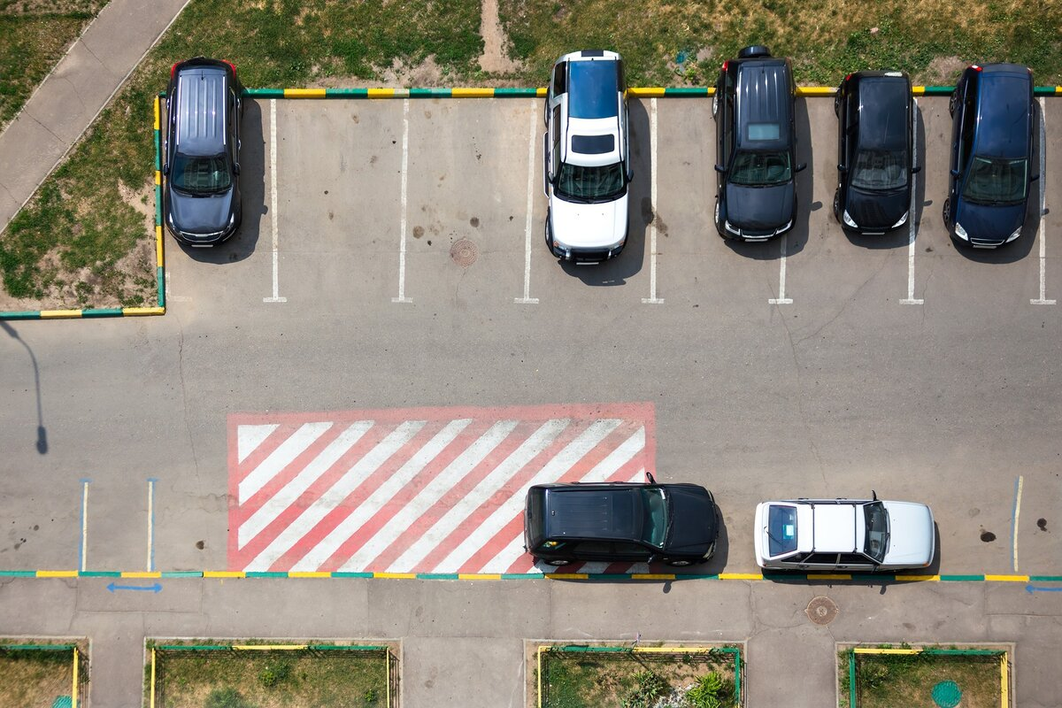

Предсказать, когда и кому может понадобиться помощь, не может никто. Особенно это касается жилого сектора, где жильцы многоквартирных домов играют главную роль в недопущении пожаров у себя дома.

Возможно, не имея проблем с пожарной безопасностью в своей квартире или не придавая этому вопросу должного значения, некоторые люди позволяют себе парковать свой автомобиль на пожарной площадке возле подъезда, даже не думая о том, что делают что-то плохое.

Однако, когда на кону стоят жизнь и здоровье людей, становится дорогой каждая секунда, задействованная на тушение пожара и спасение людей. А в случае с заблокированным доступом к зданию, подъезду или пожарной площадке, где должна разместиться машина спасения, драгоценное время начинает попросту теряться.

Управление Департамента ГОЧСиПБ по Южному округу обращается к горожанам: помните, что по требованиям пожарной безопасности подъезд пожарных машин должен быть обеспечен с двух продольных сторон здания, и ваш неправильно припаркованный автомобиль может помешать проехать огнеборцам к месту происшествия.